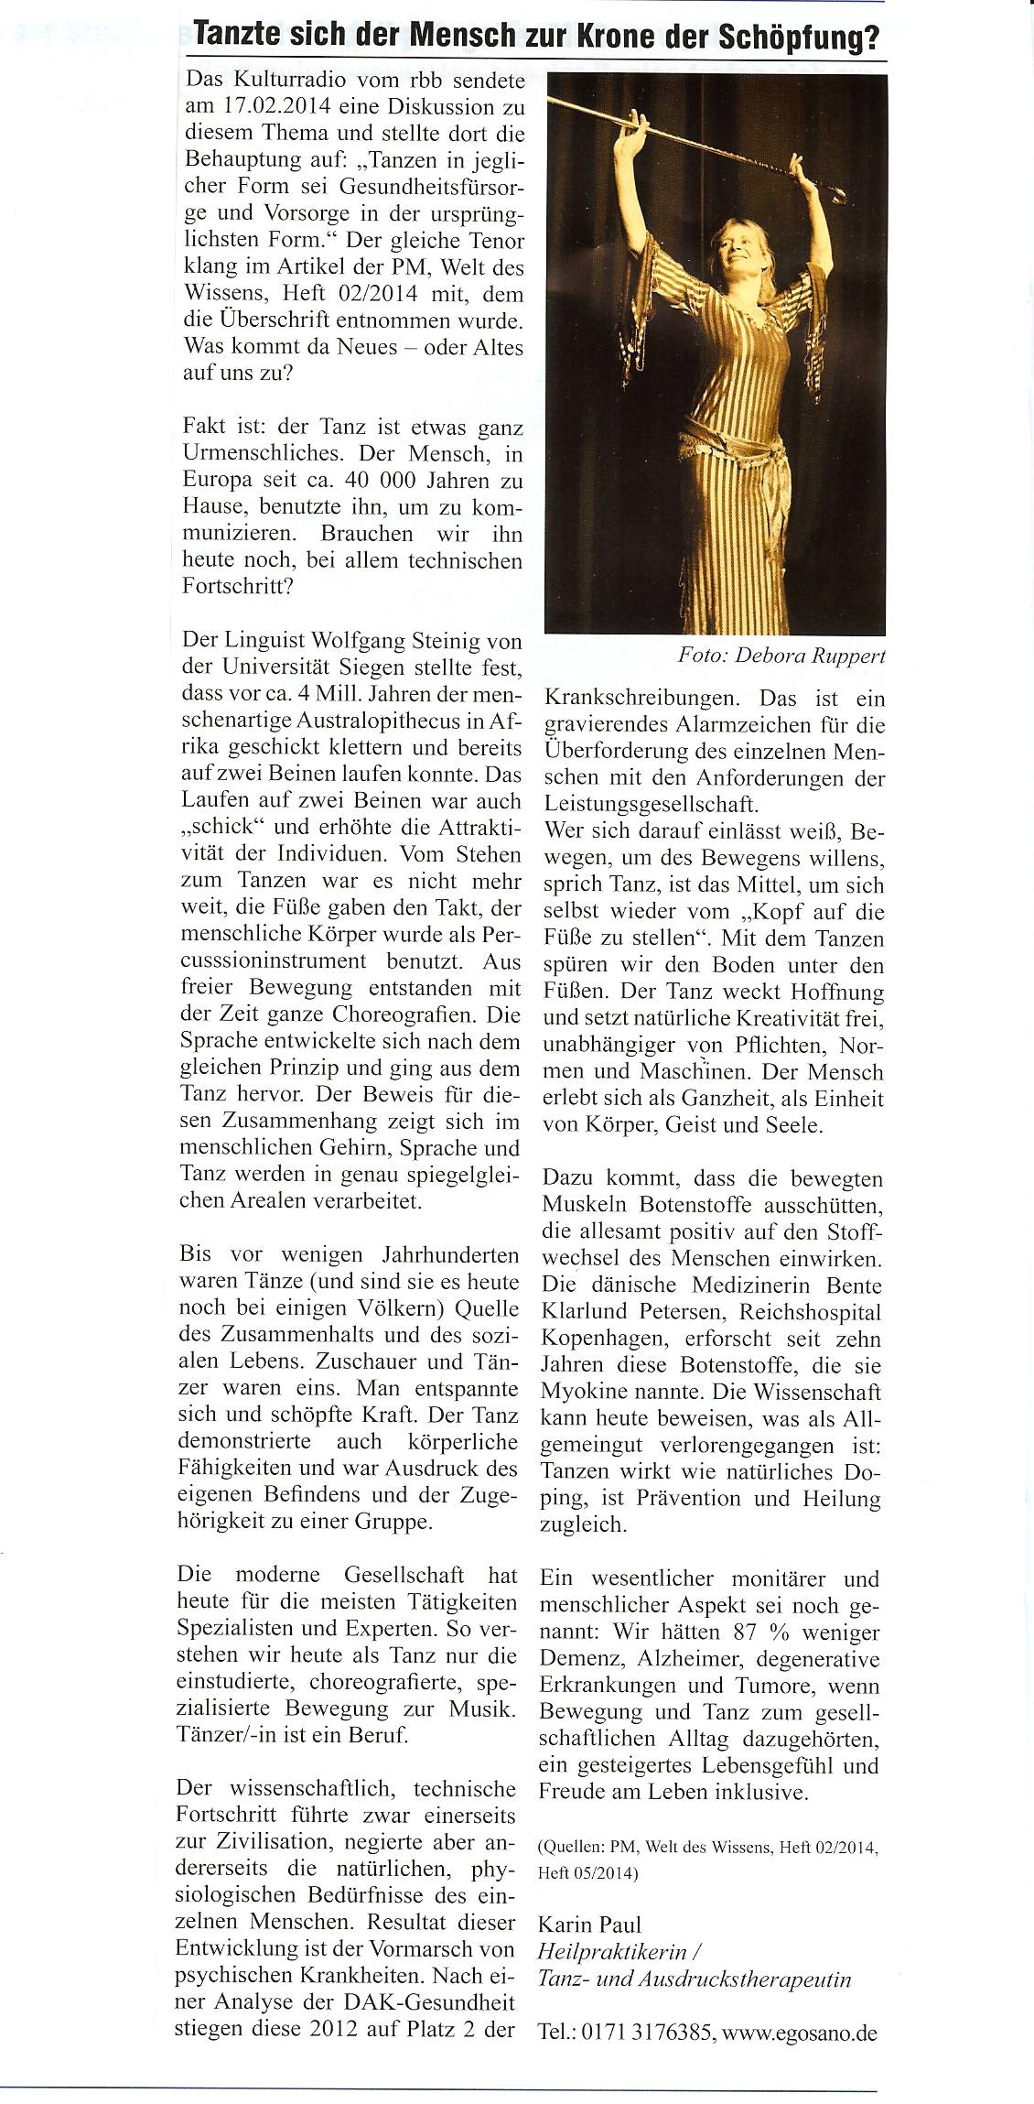

(Dieser Artikel erschien in der Wildauer Rundschau, 2014)

